Міністрество освіти і науки України

Національний технічний унівеститет

«Харківський політехнічний інститу»

Кафедра «Обчислювальна техніка та програмування»

**ЗВІТ**

Про виконання лабораторної роботи № 10

«Вступ до документації проекту»

Кервіник: викладач Бульба С. С.

Виконавець: студент гр. КІТ-120є Оменюк В.І.

Харків 2020

**Лабораторна робота № 10. Вступ до документації проекту.**

**1 Вимоги**

**1.1 Розробник**

* Оменюк Вячеслав Ігорович;
* Студент групи КІТ-120Є;
* 20.12.2020

**1.2 Мета**

Лабораторна робота, спрямована на переробку програми з попередньої п’ятої та шостої лабораторної роботи.

# 1.3 Загальне завдання

Розробити функції п’ятої та шостої лабораторної роботи.

**2. Виконання роботи**

2.1 Створив папку під назвою lab07 в ній папку під назвою src та dist.

2.2 У папці src створив текстовий документ та написав код згідно свого завдання:

#include <stdio.h>

int main()

{

int func_lab5(int b) {

int n = 10;

b = n;

int a = 0;

int j = 0; //зміна j

int k = 0; //зміна k

for (int i = 0; i <= n; i++) //цикл i до n

{

if (i % 7 == 0) //якщо i ділиться без остачі

{

a = i; // i змінюемо на а

}

}

while (j <= n) { //цикл j до n

j++; // збільшення

if (j % 7 == 0) //якщо j ділиться без остачі

{

a = j; // j змінюемо на а

}

}

do {

k++; // збільшення

} while (k <= n); { //цикл k до n

if (k % 7 == 0) //якщо k ділиться без остачі

{

a = k; // k змінюемо на а

}

}

return 0;

}

int func_lab6(int bb)

{

#define GL "bcdfghjklmnpqrstvwxyzBCDFGHJKLMNPQRSTVWXYZ"

#define DEL " ,.!?;:"

#define N 255

char str[N]="HLor ";

char *p, *x;

int c=0;

for(p=strtok(str, DEL); p; p=strtok(NULL,DEL))

{

x=p;

while((x=strpbrk(x, GL))!=NULL)

{

++x;

++c;

}

c=0;

}

return 0;

}

int main()

{

int opo = func_lab5(0);

int soglasni = func_lab6(0);

}

}

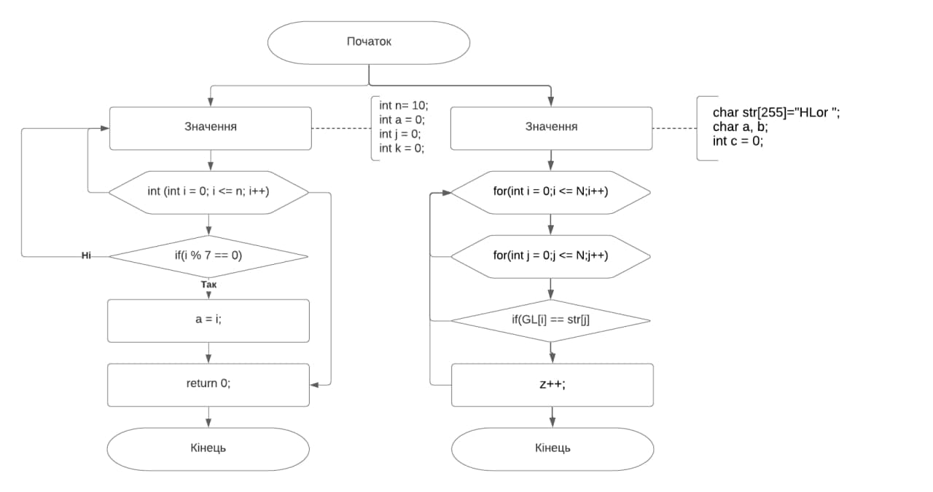

Рисунок 1 – Блок схема

Список функції (*див. рисунок 2*)

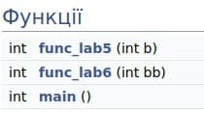

Рисунок 2 – Функції програми

Опис у Doxygen(*див. рисунок 3)*

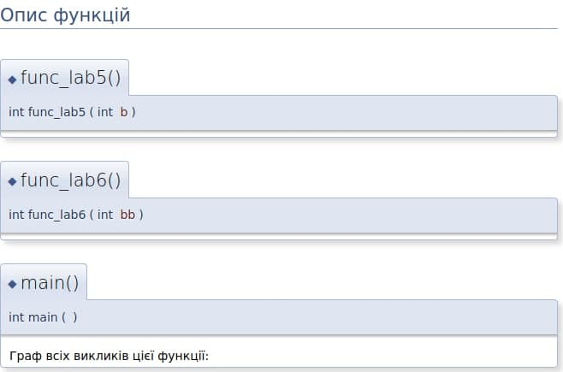

Рисунок 3 – Doxygen

**Висновок**

Навчилися створювати функції та використовувати їх у своїх проектах.

**Контрольні питання.**

1) Аргументи*–* це значення, які передаються в метод при його виклику. Формальні параметри– це значення, які отримують значення аргументів у методі.

2) Функция может возвращать только одно значение через return обратно в caller. Это может быть либо число,либо значение переменной

3) Прототипом функции в языке Си или C++ называется объявление функции , не содержащее тела функции, но указывающее имя функции, арность, типы аргументов и возвращаемый тип данных. Позначення,наприклад: int foo(int n);

4)